ГУАП

КАФЕДРА № 41

ОТЧЕТ   
ЗАЩИЩЕН С ОЦЕНКОЙ

ПРЕПОДАВАТЕЛЬ

|  |  |  |  |  |
| --- | --- | --- | --- | --- |
| Ассистент |  |  |  | В.В. Боженко |
| должность, уч. степень, звание |  | подпись, дата |  | инициалы, фамилия |

|  |
| --- |
| ОТЧЕТ О ЛАБОРАТОРНОЙ РАБОТЕ №5 |
| ПРОВЕДЕНИЕ А/В ТЕСТИРОВАНИЯ |
| по курсу: ВВЕДЕНИЕ В АНАЛИЗ ДАННЫХ |
|  |
|  |

РАБОТУ ВЫПОЛНИЛ

|  |  |  |  |  |  |
| --- | --- | --- | --- | --- | --- |
| СТУДЕНТ ГР. № | 4917 |  |  |  | В.С. Тихонов |
|  |  |  | подпись, дата |  | инициалы, фамилия |

Санкт-Петербург

2022

**Цель работы:** изучить алгоритмы для проведения A/B тестирования для принятия решений.

Вариант 21. Ссылка на репозиторий: https://github.com/Deiwas/a5

1. Получены исходные данные для решения поставленной задачи (рис. 1).

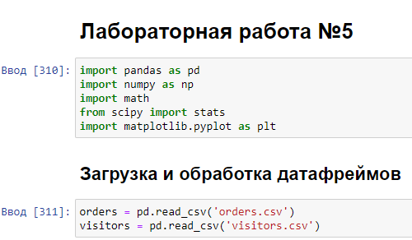

Рисунок 1 – Загрузка датафреймов

1. Проверка датафреймов на наличие дубликатов и пустых значений (рис. 2).

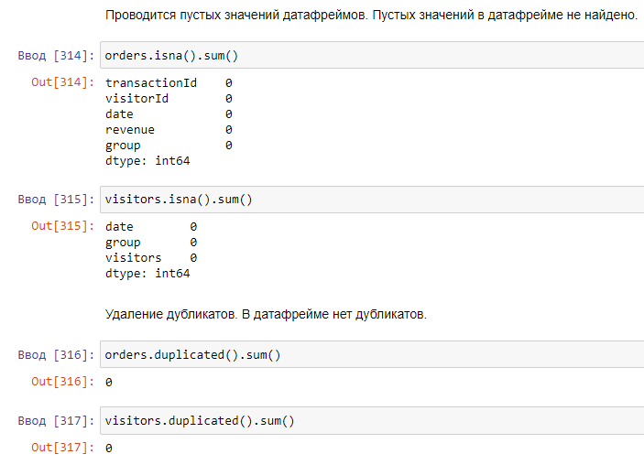

Рисунок 2 – Проверка на дубликаты и пустые значения

1. Проведена конверсия столбцов к формату даты и времени (рис. 3).

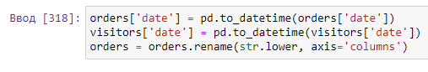

Рисунок 3 – Конверсия столбцов

1. Проверка на пересекающихся пользователей и создание массива уникальных пар значений дат и групп теста (рис. 4).

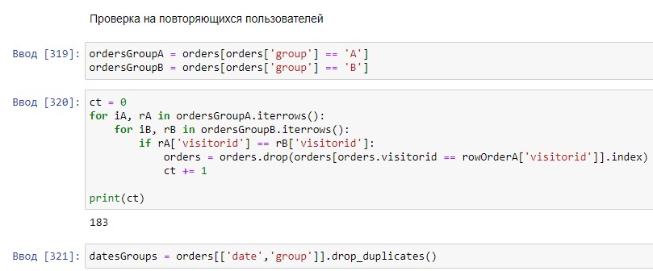

Рисунок 4 – Проверка на пересекающихся пользователей

1. Получение агрегированных кумулятивных данных по дням о заказах (рис. 5).

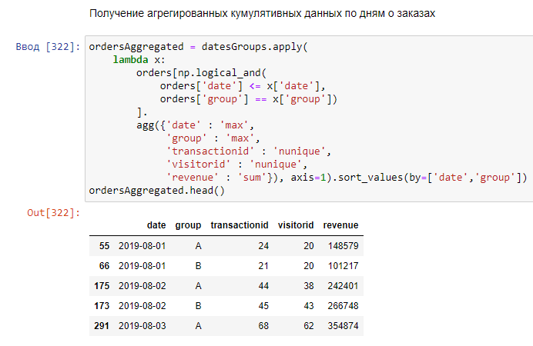

Рисунок 5 – Данные по дням о заказах

1. Далее проводится получение агрегированных значений кумулятивных данных по дням о посетителях (рис. 6)

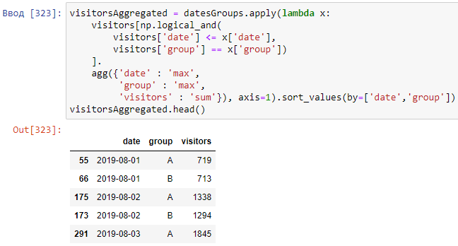

Рисунок 6 – Данные по дням о посетителях

1. Объединение данных в одной таблице (рис. 7).

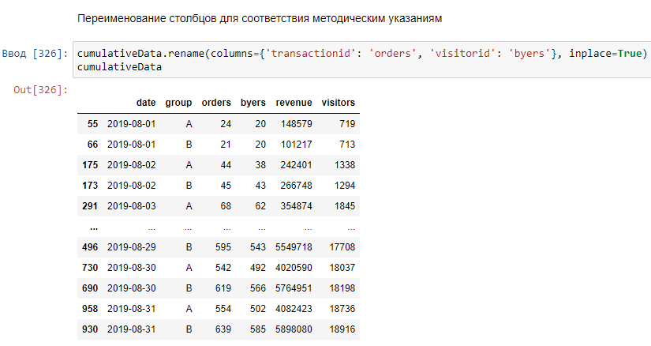

Рисунок 7 – Переименование столбцов

1. Изображение графика конверсии по группам А и В (рис. 8). Вариант 21(3).

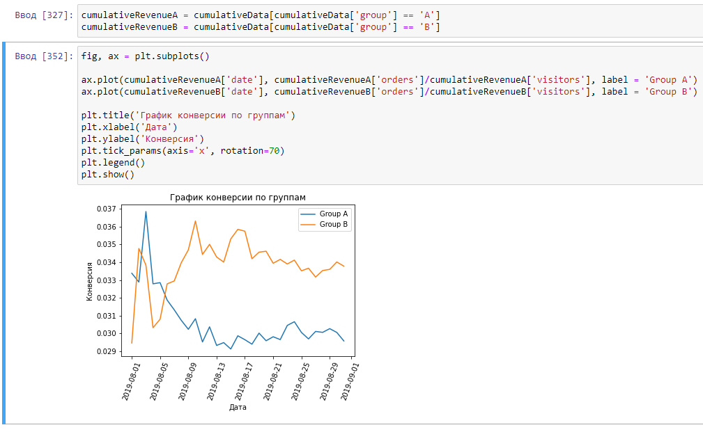

Рисунок 8 – График конверсии

Вывод: Исходя из этого графика можно сделать вывод, о том, что число заказов к посещениям группы А росло с 5 августа по 10 августа, после чего практически не изменялось. При этом конверсия группы В стремительно падала в первой половине месяца, после чего держалась на значительно низком уровне. Также наблюдается скачок конверсии у обеих групп в районе 3 августа. Получены навыки работы с алгоритмами для проведения A/B тестирования для принятия решений.

Список источников:

1. Методические указания к лабораторной работе: https://pro.guap.ru/get-task/e03ccfd85c0d4238c571bbdaa5f9130e